Муниципальное образовательной учреждение

для детей дошкольного и младшего школьного возраста

начальная школа – детский сад «Лесная сказка»

**КОНСПЕКТ НОД «КОММУНИКАЦИЯ»**

(ОБУЧЕНИЕ ГРАМОТЕ)

по теме «Ворона Вера в гостях у ребят»

в подготовительной группе

Воспитатель 1 кв.категории

Унгер Ю.В.

2013 г.

**Конспект НОД области «Коммуникация» в подготовительной группе (обучение грамоте)**

**Тема:** «Ворона Вера в гостях у ребят»

**П/с:**

*Коммуникация:* знакомить детей со звуками в-вь, с артикуляцией звуков, давать характеристику звукам (согласный, звонкий, твердый или мягкий); выделять на слуховом уровне звуки из ряда слов; определять место звука в слове с опорой на картинки; твердость или мягкость с опорой на картинки; составлять слоги из заданных звуков; подбирать слова с изучаемыми звуками; познакомить с буквой В; развивать фонематический слух, лексико-грамматический строй речи

*Познание:* развивать внимание, память, логическое мышление; обощать представления детей о зиме

*Социализация:* формировать умение детей выслушивать друг друга, не перебивая; развивать дружеские отношения в детском коллективе

*Физическая культура*: развивать двигательные навыки, умение выполнять точные и четкие движения в соответствии с текстом

**Оборудование:**

*Дем.материал*: игрушка ворона, ноутбук, мультимедийный проектор, м/м презентация, картинки с изображением соловья, совы, вороны; карточка с изображением буквы В, аудиозапись вьюги, ветра

*Разд.материал*: разлинованные коврики на каждого ребенка, карточки синего и зеленого цвета (по 9 штук) на каждого ребенка; звуковые схемы; вырезки из журналов и газет; простой карандаш.

**Ход:**

1. Артикуляционная разминка для губ

Чтоб со звуками играть, губки нужно нам размять.

Наши губки очень гибки, ловко тянутся в улыбке.

А теперь наоборот – губки тянутся вперед.

А вот так расческа - зубы нам причесывают губы.

- Для чего нам нужны сильные губки и язычок? (чтобы красиво и правильно произносить звуки).

2. Орг.момент

Сегодня к нам прилетела ворона, чтобы погреться и поиграть с нами. А зовут ее Вера. Она рассказала мне свою историю, которую сейчас услышите вы.

Решила ворона Вера слетать в лес. Уже темнело. Ворона летела от одного дерева к другому. Вдруг ветер усилился. И в лес пожаловала сама вьюга. Она швыряла снег и громко выла: в-в-в. Сидит ворона Вера на ели нахохлившись. Холодно ей и страшно в лесу. Мороз к утру стал крепчать, а вьюга – утихать: вь-вь-вь. Успокоилась ворона, но вдруг услышала прямо под елью вой волка: в-в-в. Жалуется волк на свою волчью жизнь, обижается на вьюгу, которая все заячьи следы замела. Ворона Вера испугалась волки и прилетела в наш детский сад.

- Как громко выла вьюга? (в-в-в)

- Какой звук издавала вьюга, когда утихала? (вь-вь-вь)

У мороза есть подруга –

Хмурая седая вьюга.

Вьюга воет, завывает,

Все дороги заметает

В-в-в, вь-вь-вь

3. Артикуляция звука

– Вы угадали, с какими звуками-братцами будем сегодня знакомиться?

- Что делают губы, зубы и язык во время произнесения звука в?

Вьюга воет, завывает,

Губы сильно нам сжимает

- Нижняя губа прижимается к верхним зубам, они вместе закрыли путь воздуху, не хотят его пропускать. Воздух проходит через них с трудом. Нижняя губа сердится и гудит.

Чтобы красиво и правильно произносить звуки в, вь, запомним чистоговорки:

Ва-ва-ва- высокая трава

Во-во-во- в лесу воет волк

Ву-ву-ву- зимой мы видели сову

Ви-ви-ви- мячик ты скорей лови

*(Слайд №1, 2, 3, 4)*

4. Характеристика звука

- Чтобы звуки к нам пришли,

Рассказать о них должны

- Звук в какой? (согласный, твердый, звонкий). Какой фишкой обозначается? (синей)

- Звук вь какой? (согласный, мягкий, звонкий) Какой фишкой обозначается? (зеленой)

- Назовите картинки, в которых есть звуки в-вь (*Слайд №5)*

Дерево, ветка, варежки, ветер, снеговик, пуховик, волк. Лишние слова – кот, лиса, белка

5. Выделение звуков в-вь на слух

- Я предлагаю вам составить волшебный коврик для вороны Веры

|  |  |  |
| --- | --- | --- |
|  |  |  |
|  |  |  |
|  |  |  |

Воет

Ветка

Сова

Зовет

Ворона

Вика

Волк

Ветер

Дерево

*(Слайд №6)*

6. Определение местоположения звуков в словах

- А сейчас поработаем со схемами и попробуем определить место звуков в-вь в словах. Где могут стоять звуки? ( в начале слова, в конце и середине слова).

Ворона

Соловей

Сова

7. Знакомство с буквой

Звуки в и вь на письме обозначаются буквой В.

- На что похожа буква В?

В - буква очень важная,  
Воображала страшная.  
Грудь колесом, живот надут,  
Как будто нет важнее тут.

Вот буква В  
Видна вдали –  
Красивая, витая.  
Как будто крендель испекли,  
Приезжих поджидая.

*(Слайд №7)*

- Ворона Вера очень любит читать. Она собирает интересные статьи из газет и журналов. Ворона очень хочет посмотреть, какие вы внимательные. Найдите в вашей вырезке из газет все буквы в и обведите в кружок.

8. Составление слогов с заданными звуками

*Звучит аудиозапись со звуком вьюги.*

Мчится вьюга по лесу. Видит впереди 6 дорожек к звукам. *(Слайд №8)*

- Назовите их. (а, о, у, и, э, ы)

- Какие это звуки? (гласные)

- Почему они гласные? (их можно пропеть, протянуть, воздушная струя проходит свободно)

- Забежала вьюга к каждому гласному звуку и спела с ним свою песенку. Что у них получилось? (ва, во, ву, ви, вэ, вы)

9. Итог

|  |
| --- |
| А  И  О    Ы    У    Обои новый год, рождество, снег, зима, дома, вьюга  Э |

[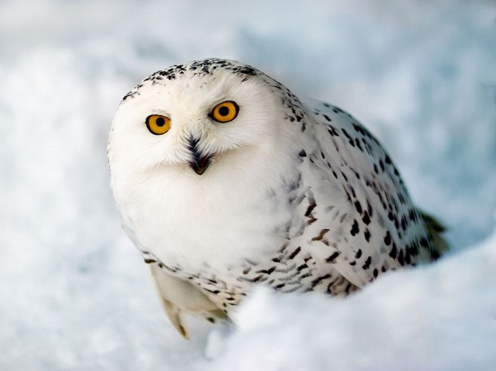](javascript:show('2007/11/10/c2e234d8916ab3fa3301eed185d35d65');)

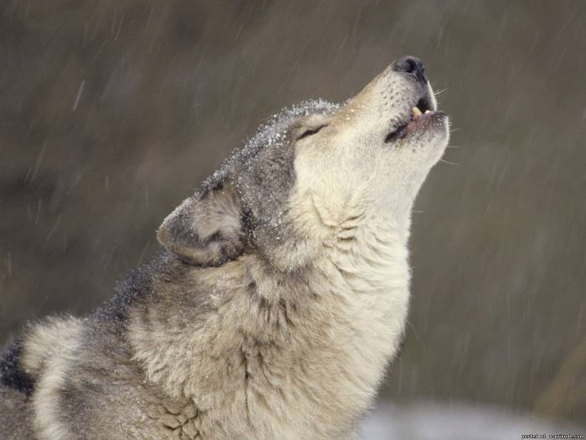

[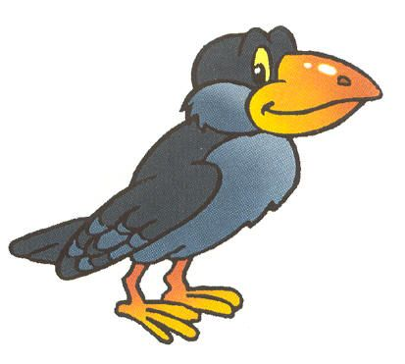](http://realtyfest.ru/index.php?part=455)

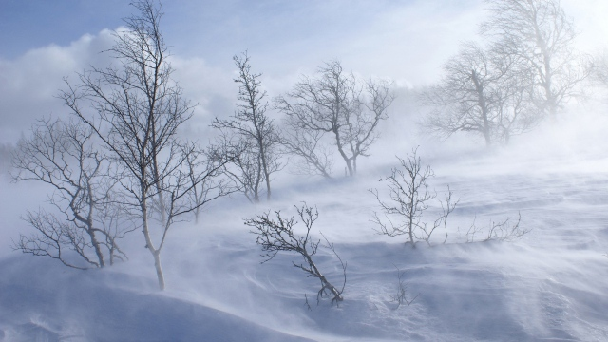

|  |
| --- |
|  |

|  |
| --- |
|  |

[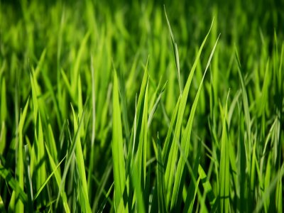](http://oboi-na.ru/files/2009/05/09/nature/oboi-na.ru_nature_4877_5.jpg)

[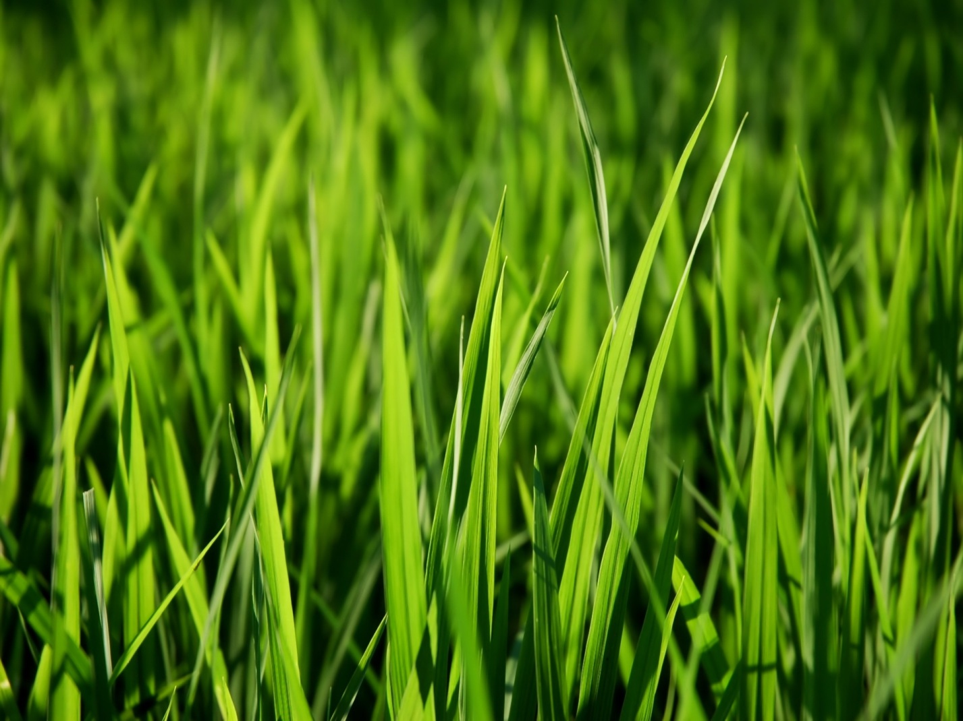](http://oboi-na.ru/preview.php?id=442)

[](http://realtyfest.ru/index.php?part=455)

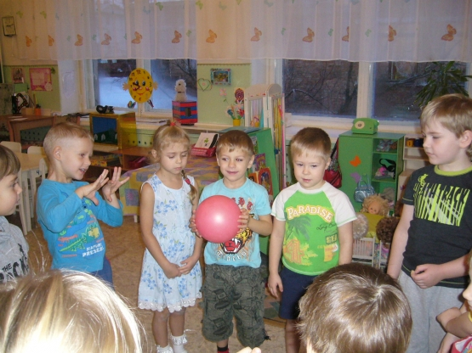



[](http://www.maaam.ru/detskijsad/proekt-mo-imja.html)

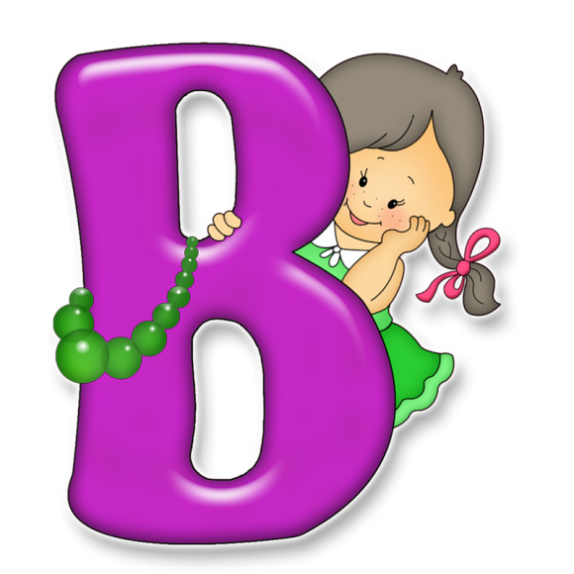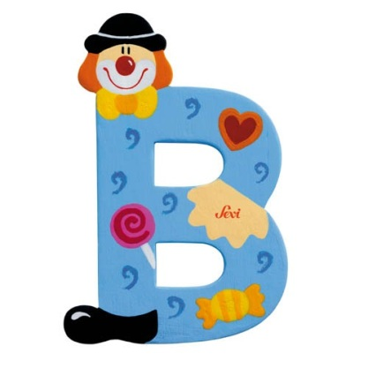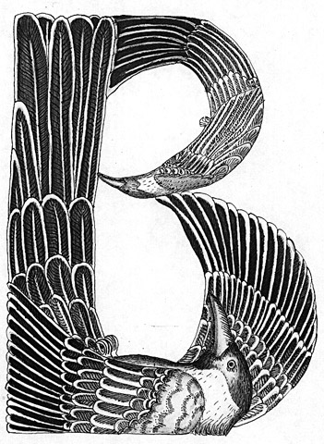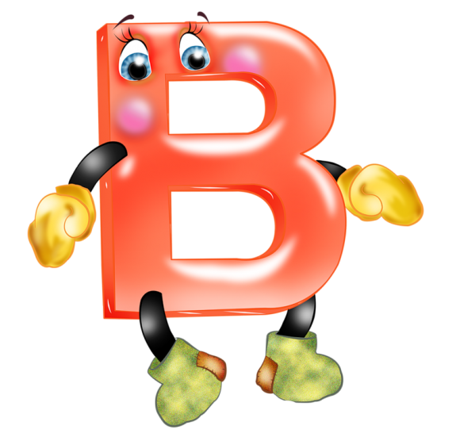

[](http://playhome.com.ua/uploads/images/products/full/item_4456_1_5603266.jpg)

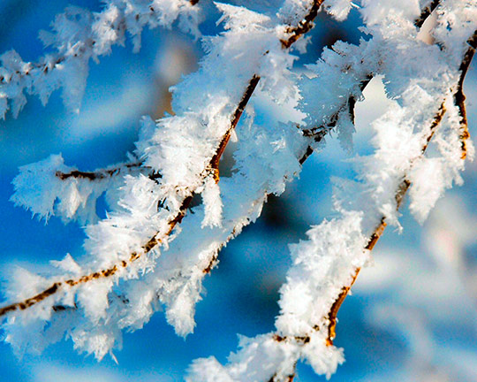

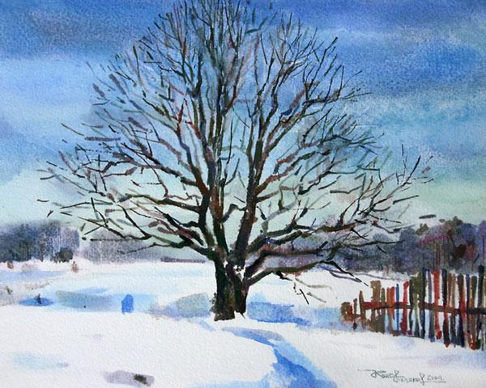

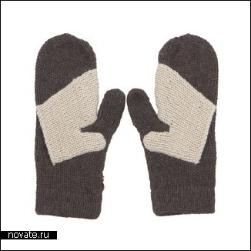[](http://www.wallon.ru/_ph/22/719219104.jpg)[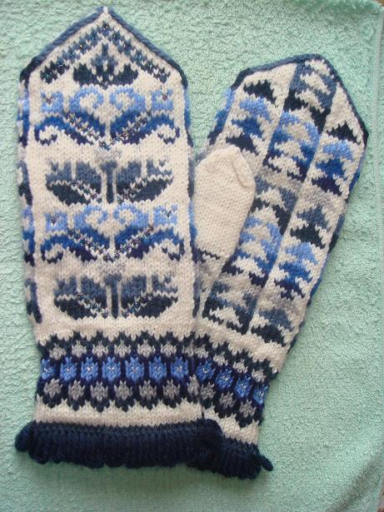](http://www.liveinternet.ru/users/3351196/rubric/1379059/)[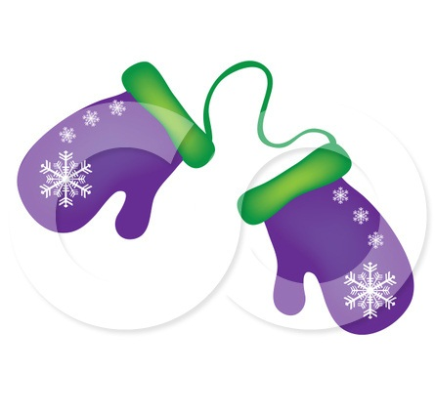](http://kinopool.ru/razdeli/svyazat/kak-samoy-svyazat-super-varegki.html)

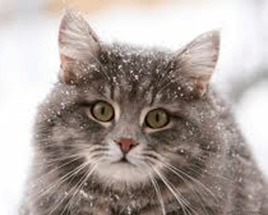[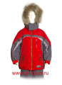](http://www.td-fobos.ru/R102bred.jpg)

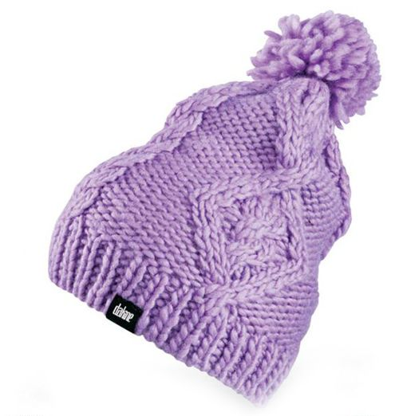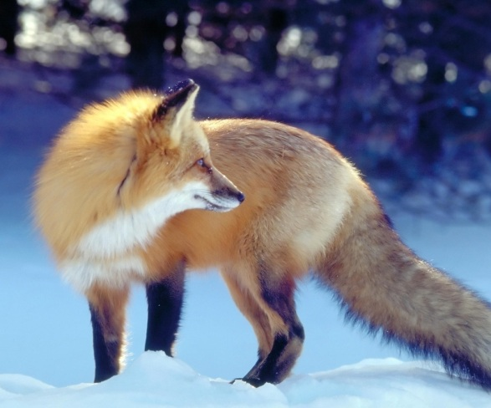[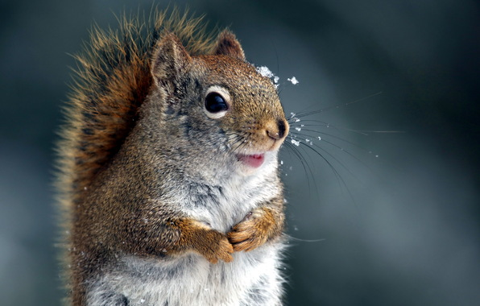](http://www.goodfon.ru/download.php?id=290657&rash=1280x720)[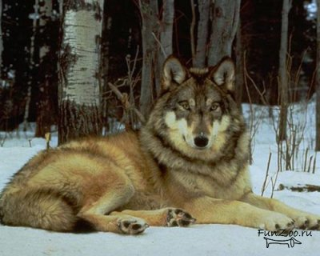](http://funzoo.ru/uploads/posts/2009-06/1244703673_37.jpg)